Relatório da atividade 1 UC11.
Link do repositório remoto: https://github.com/ArturSilvaCosta/Git-UC11-ATV1

- Versionamento iniciado pelo Windows Explrorer (imagem 1)
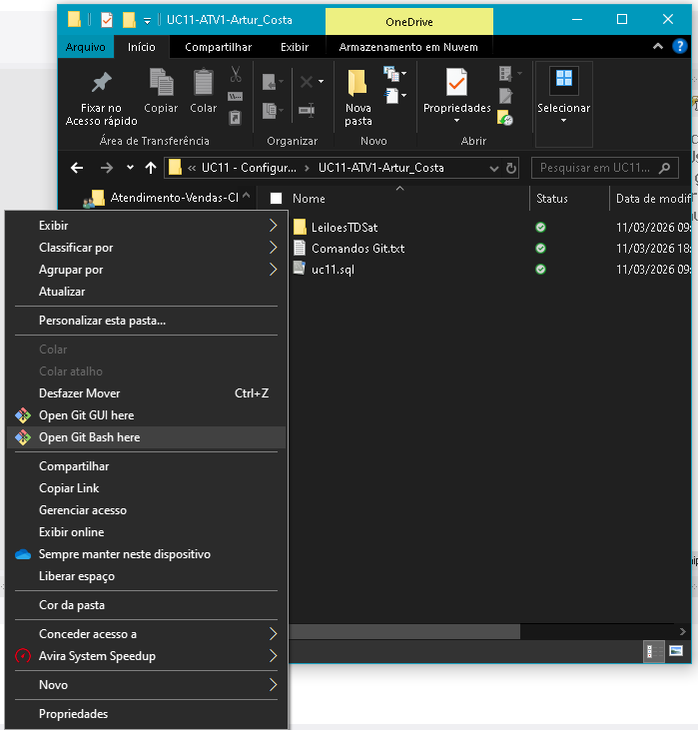

- Comandos digitados no git Bash para Commit 1 (“Projeto inicial”).
git init
git add .
git commit -m "Projeto inicial"
git remote add origin https://github.com/ArturSilvaCosta/Git-UC11-ATV1.git
git branch -m main
git push -u origin main
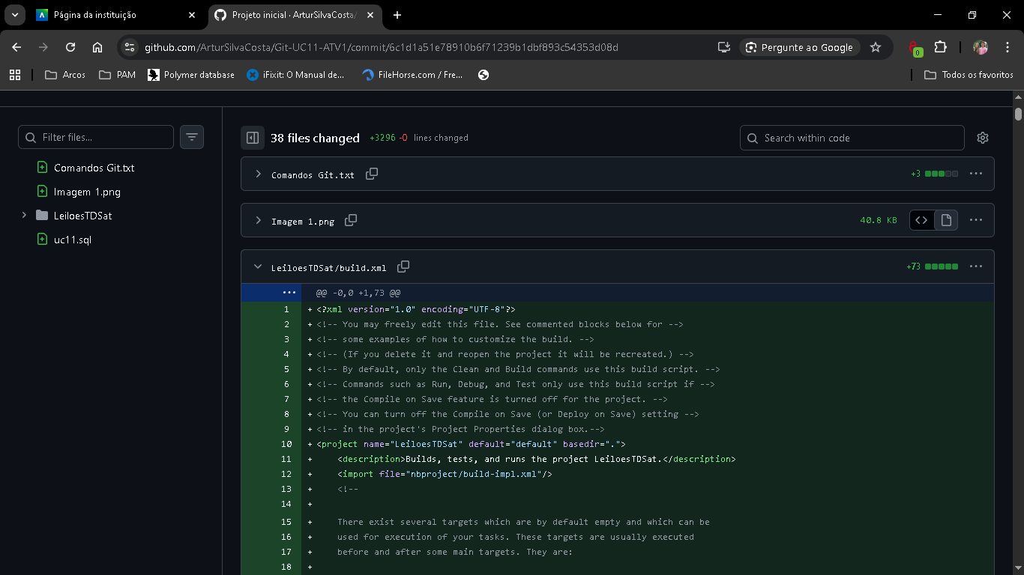

- Criação do README e commit.
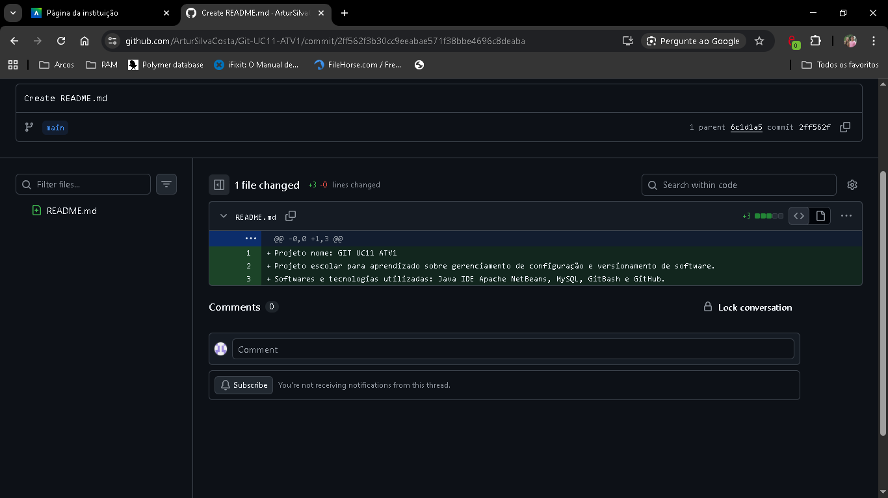

- Criando um branch para adicionar o relatório no repositório.
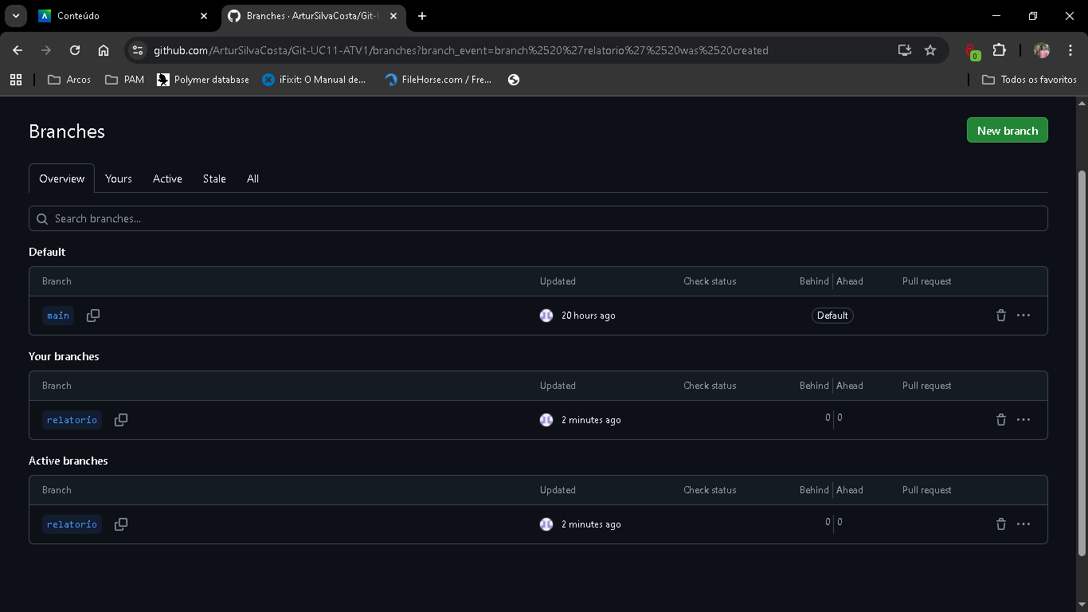

- Comandos para o novo commit.
git pull
git branch -m relatório
git rm “Comandos Git.txt”
git rm “Imagem 1.png”
git add .
git commit -m “Relatório adicionado”
git push -u origin relatorio

